Први сабирак | 1 | 2 | 3 | 6 | 6 | 5 | 0 | 1 | 4 | 5 | 5
Други сабирак | 2 | 4 | 2 | 0 | 1 | 1 | 3 | 4 | 3 | 2 | 0
Збир

Умањеник | 7 | 7 | 6 | 5 | 7 | 5 | 6 | 7 | 6 | 6 | 5
Умањилац | 3 | 4 | 4 | 2 | 7 | 4 | 3 | 2 | 6 | 2 | 1
Разлика

Први сабирак | 6 | 4 | 3 | 3 |  |  | 0 | 1 | 4 | 6 | 5
Други сабирак | 0 | 1 |  |  | 1 | 0 | 3
Збир |  |  | 7 | 6 | 1 | 5 |  | 7 | 6 | 7 | 7

Умањеник | 7 | 7 | 7 | 6 |  |  | 6 | 7 | 5 | 6 | 3
Умањилац | 3 | 4 |  |  | 3 | 2 | 3 |  |  | 2
Разлика |  |  | 7 | 4 | 1 | 5 |  | 1 | 5 |  | 2

Први сабирак | 1 | 4 | 4 | 1 |  |  | 4 | 6 | 7 | 1 | 4
Други сабирак | 4 | 2 |  |  | 7 | 5 | 3
Први сабирак |  |  | 7 | 3 | 7 | 5 |  | 7 | 7 | 5 | 6

Умањеник | 7 | 6 | 6 | 5 |  |  | 6 | 7 | 6 | 7 | 4
Умањилац | 3 | 2 |  |  | 4 | 3 | 6 |  |  | 2
Разлика |  |  | 4 | 2 | 3 | 2 |  | 1 | 2 |  | 1

Први сабирак | 1 | 4 | 2 |  |  |  | 1 | 1 | 4 | 6 | 7
Први сабирак | 1 | 1 |  | 6 | 2 | 3 | 3
Збир |  |  | 4 | 7 | 6 | 5 |  | 6 | 5 | 6 | 7

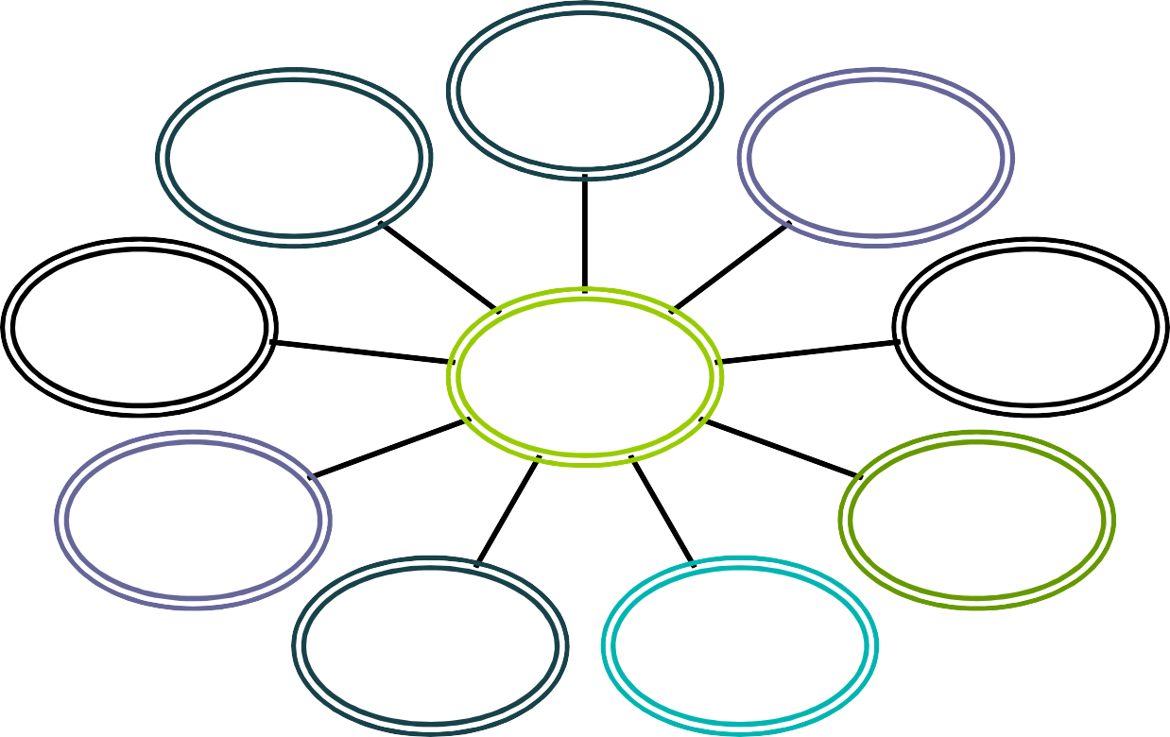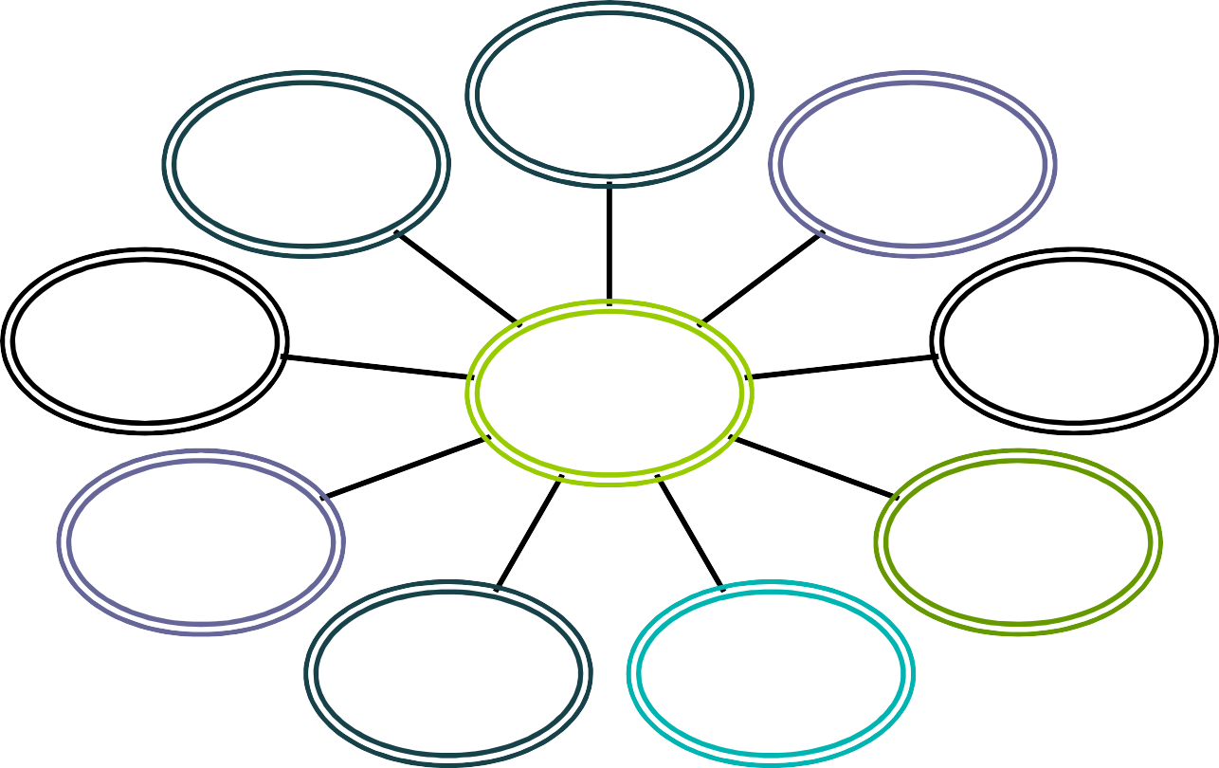
5 +
4 +
7 –
6 –
6 +
6
2 +
3 +
0 +
1 +
5 +
5 –
6 –
1 +
3 +
5
2 +
4 +
0 +
7 –

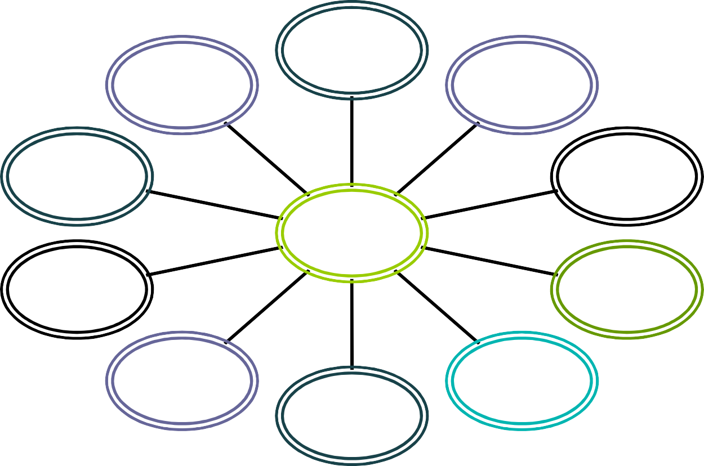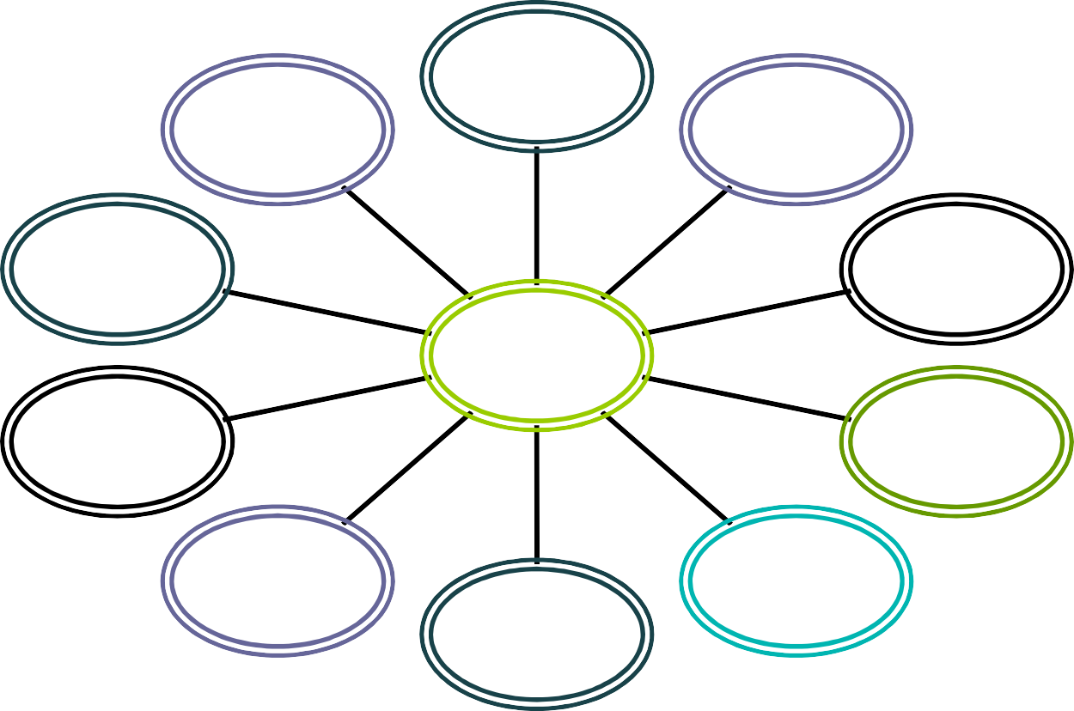
7 –
1 +
6 –
1 + 1 +
5 +
4
4 –
2 +
3 +
5 –
0 +
5 + 1 +
1 +
7 –
6 +
5 +
7
2 + 3 +
4 + 2 +
3 +
2 +
0 +

